Uso da teoria clássica dos testes na eliminação de itens: Características dos coeficientes ponto-bisserial e bisserial

Sérgio Silva Santos¹, Leandro Furtado de Santana², Maria Monteiro Gomes³, Valcir João da Cunha Farias⁴, Heliton Ribeiro Tavares⁵

¹ Universidade Federal do Pará, sergiosilvasantos2612@gmail.com
² Universidade Federal do Pará, leafursan@gmail.com
³ Universidade Federal do Pará, maria.monteirogomes06@gmail.com
⁴ Universidade Federal do Pará, valcir@ufpa.br
⁵ Universidade Federal do Pará, heliton@ufpa.br

Resumo
Este estudo investiga, por simulação Monte Carlo, o comportamento das correlações ponto-bisserial e bisserial como indicadores de discriminação na Teoria Clássica dos Testes. Foram combinados testes de 25, 50 e 100 itens com amostras de 10.000, 50.000 e 100.000 respondentes, em 15 réplicas por condição. As respostas foram geradas pelo modelo logístico de três parâmetros, com a~U(0,5;3), b~U(-3;3), c~U(0;0,4) e θ~N(0,1). A ponto-bisserial corrigida apresentou forte associação negativa com a extremidade da dificuldade |b|, enquanto a bisserial reduziu essa associação e mostrou maior relação com a discriminação verdadeira a. O padrão manteve-se nas nove condições. Os resultados indicam que pontos de corte uniformes não devem determinar isoladamente a eliminação de itens; dificuldade, conteúdo e outras evidências psicométricas devem ser considerados conjuntamente.

Palavras-chave: Análise de itens; Teoria clássica dos testes; Correlação ponto-bisserial; correlação bisserial; simulação Monte Carlo.
- Introdução
A Teoria Clássica dos Testes (TCT) permanece amplamente utilizada na análise de instrumentos de avaliação por oferecer procedimentos simples para examinar a qualidade dos itens e do teste. Entre os indicadores mais empregados estão a facilidade, representada pela proporção de acertos p, e as medidas de discriminação. Para itens dicotômicos, a correlação ponto-bisserial corresponde à correlação de Pearson entre a resposta ao item, codificada como 0 ou 1, e um escore contínuo de referência, em geral o desempenho no teste (TATE, 1954; CROCKER; ALGINA, 1986).
A adoção de um ponto de corte fixo para esse coeficiente exige cautela. Como a variância de uma variável dicotômica é p(1-p), itens com p próximo de 0 ou 1 apresentam pouca variabilidade observada. Assim, um item muito difícil pode ser acertado predominantemente pelos respondentes de maior proficiência e, ainda assim, apresentar correlação moderada; de forma análoga, um item muito fácil pode ser limitado pela pequena quantidade de erros. Portanto, um ponto-bisserial baixo não implica, isoladamente, ausência de capacidade discriminativa.
A correlação bisserial procura estimar a associação com uma variável contínua latente que teria sido dicotomizada. Sob a hipótese de normalidade dessa variável, ela pode ser obtida por uma transformação da ponto-bisserial dependente de p e da densidade normal no ponto de corte (LORD; NOVICK, 1968). Essa correção pode reduzir a penalização associada à baixa variabilidade de itens extremos, mas introduz pressupostos adicionais e pode ampliar instabilidades quando p se aproxima de 0 ou 1.
Neste trabalho, o comportamento dos dois coeficientes é investigado em ambiente controlado de simulação, utilizando o modelo logístico de três parâmetros (3PL). Como o parâmetro verdadeiro de discriminação a é conhecido na geração dos dados, torna-se possível comparar o comportamento dos coeficientes clássicos com a discriminação geradora e com a dificuldade dos itens em diferentes comprimentos de teste e tamanhos amostrais (HARRIS, 1989; SAMEJIMA, 1973).
- Metodologia
Foi realizado um estudo de simulação Monte Carlo com delineamento fatorial 3×3, combinando três comprimentos de teste (I = 25, 50 e 100 itens) e três tamanhos amostrais (N = 10.000, 50.000 e 100.000 respondentes). Para cada uma das nove condições foram executadas 15 réplicas independentes, totalizando 135 simulações. Como cada réplica produz uma estatística para cada item, o conjunto final contém 7.875 registros em nível de item. A semente pseudoaleatória foi fixada em 123.
Em cada réplica, as proficiências foram geradas por θⱼ~N(0,1). Os parâmetros dos itens foram sorteados independentemente segundo aᵢ~U(0,5;3), bᵢ~U(-3;3) e cᵢ~U(0;0,4), correspondendo, respectivamente, à discriminação, dificuldade e pseudoacerto. A probabilidade de acerto foi definida pelo modelo logístico de três parâmetros, com constante de escala D = 1,7:
P(Uᵢⱼ = 1 | θⱼ) = cᵢ + (1 − cᵢ) / {1 + exp[−1,7aᵢ(θⱼ − bᵢ)]}.
As respostas Uᵢⱼ foram então geradas como variáveis de Bernoulli com essas probabilidades. Para cada item calculou-se a proporção observada de acertos p. O índice principal da TCT foi a correlação ponto-bisserial corrigida, isto é, a correlação entre a resposta ao item e o escore do respondente nos demais itens do teste. A retirada do próprio item do escore de referência evita a associação mecânica decorrente de correlacioná-lo com um total que o contém.
A correlação bisserial corrigida foi obtida por r_b = r_pb·√[p(1−p)]/φ[Φ⁻¹(p)], em que φ é a densidade da normal padrão e Φ⁻¹ é sua função quantil. Coeficientes não são definidos quando p = 0 ou p = 1; nenhuma dessas situações ocorreu nas 135 simulações finais. Em cada réplica foram calculadas as medianas dos coeficientes e as correlações de Spearman entre cada índice e o parâmetro verdadeiro a. Para avaliar a sensibilidade à dificuldade, calculou-se também ρ(|b|, coeficiente), em que |b| expressa o afastamento da dificuldade em relação ao centro da escala. Para cada condição, apresentam-se a média e o desvio-padrão dessas estatísticas ao longo das 15 réplicas.
- Resultados e Discussão
O padrão observado foi consistente nas nove condições experimentais. As medianas da ponto-bisserial corrigida ficaram entre 0,290 e 0,331, enquanto as medianas da bisserial corrigida variaram de 0,513 a 0,592. A diferença de magnitude, contudo, não deve ser interpretada isoladamente, pois a bisserial é obtida por transformação da ponto-bisserial. A comparação de maior interesse é a relação de cada coeficiente com os parâmetros utilizados para gerar os itens.
Tabela 1: Associação de Spearman por condição experimental — média (DP) das 15 réplicas
I | N | p(a, rpb) | p(a, rb) | p(|b|, rpb) | p(|b|, rb)
25 | 10.000 | 0,127(0,215) | 0,323(0,186) | -0,795(0,079) | -0,275(0,219)
25 | 50.000 | 0,119(0,182) | 0,384(0,168) | -0,789(0,097) | -0,257(0,240)
25 | 100.000 | 0,159(0,138) | 0,432(0,194) | -0,849(0,062) | -0,266(0,276)
50 | 10.000 | 0,161(0,145) | 0,377(0,164) | -0,806(0,063) | -0,284(0,185)
50 | 50.000 | 0,086(0,119) | 0,327(0,153) | -0,835(0,047) | -0,231(0,220)
50 | 100.000 | 0,143(0,127) | 0,389(0,167) | -0,820(0,058) | -0,300(0,149)
100 | 10.000 | 0,104(0,111) | 0,349(0,104) | -0,828(0,053) | -0,294(0,134)
100 | 50.000 | 0,126(0,067) | 0,370(0,082) | -0,838(0,027) | -0,337(0,125)
100 | 100.000 | 0,146(0,095) | 0,351(0,071) | -0,830(0,048) | -0,328(0,159)
Fonte: Elaboração própria. rpb = ponto-bisserial corrigida; rb = bisserial corrigida.
A associação com a discriminação verdadeira a foi sistematicamente maior para a bisserial. Nas nove condições, ρ(a,rpb) variou de 0,086 a 0,161, ao passo que ρ(a,rb) variou de 0,323 a 0,432. Isso não significa que a bisserial estime diretamente o parâmetro a do 3PL: os coeficientes clássicos também dependem da distribuição de proficiência, da dificuldade, do pseudoacerto e do escore de referência. O resultado indica apenas maior associação ordinal com a discriminação geradora nas condições simuladas.
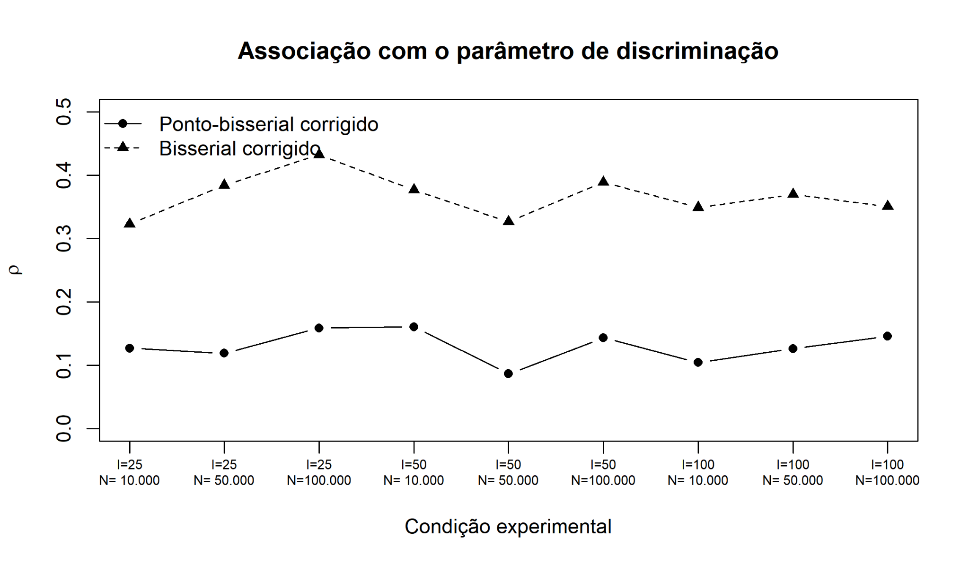
Figura 1: Associação média dos coeficientes corrigidos com o parâmetro de discriminação a.
A diferença mais expressiva ocorreu em relação à dificuldade. Para a ponto-bisserial corrigida, ρ(|b|,rpb) permaneceu entre −0,789 e −0,849; para a bisserial, a associação variou entre −0,231 e −0,337. Portanto, à medida que a dificuldade se afasta do centro da escala, a ponto-bisserial tende a diminuir muito mais intensamente. Esse padrão permaneceu estável para todos os tamanhos de teste e de amostra, mostrando que o efeito não desapareceu com o aumento de N.
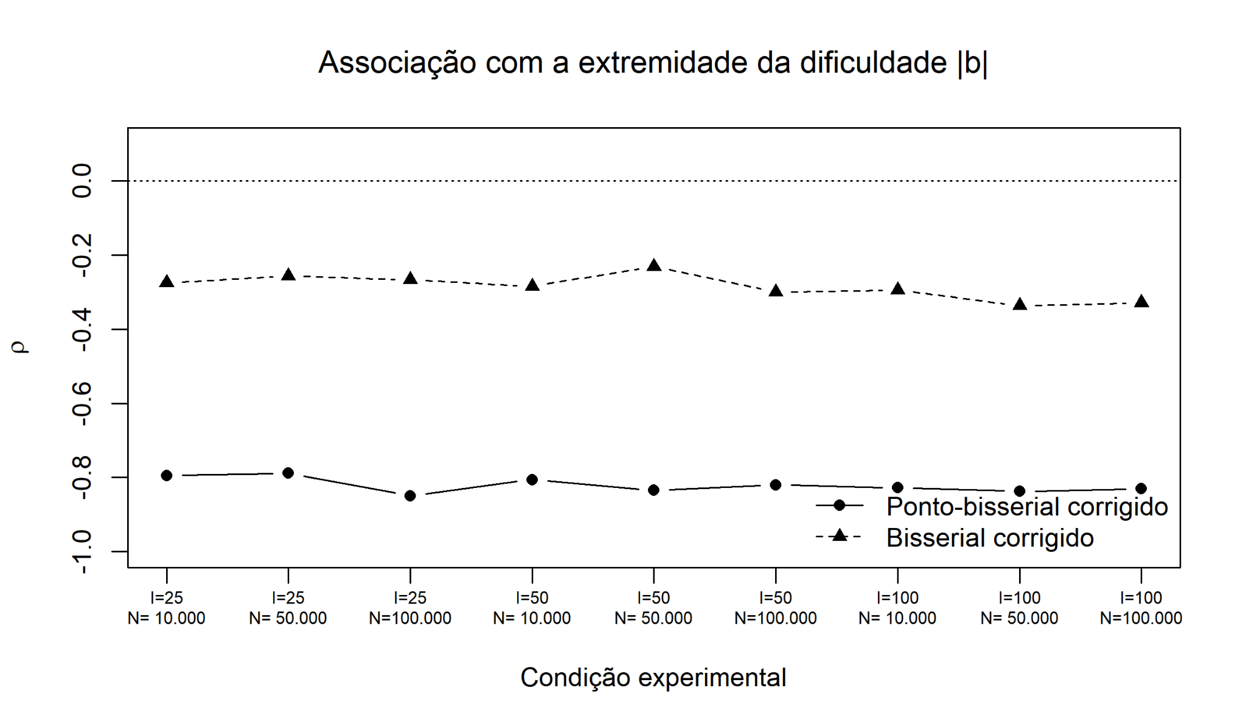
Figura 2: Associação média dos coeficientes corrigidos com a extremidade da dificuldade |b|.
O resultado é relevante para o uso de pontos de corte uniformes. Um valor reduzido de ponto-bisserial pode refletir não apenas baixa discriminação, mas também a localização do item em uma região extrema da escala. A transformação bisserial reduz essa dependência, porém não constitui uma melhoria universal: sua interpretação pressupõe uma variável contínua latente aproximadamente normal, enquanto os dados foram gerados pelo modelo logístico 3PL, que inclui a assíntota inferior c. Valores muito extremos de p também podem tornar a transformação instável.
O aumento de N de 10.000 para 100.000 produziu mudanças pequenas nas estatísticas centrais em comparação com a separação observada entre os coeficientes. O comprimento do teste também modificou algumas estimativas, mas não alterou o padrão geral. Assim, a ponto-bisserial permanece útil como medida da associação observada entre o item e o desempenho no restante do teste, devendo ser interpretada em conjunto com a dificuldade; a bisserial funciona como medida complementar, com pressupostos adicionais.
Como limitações, a simulação assume unidimensionalidade, proficiência normal padrão e distribuições uniformes para a, b e c. Não foram considerados funcionamento diferencial do item, omissões, velocidade de resposta, erros de gabarito ou estruturas multidimensionais. Também não foi realizada comparação direta com a função de informação do item ao longo da escala de proficiência.
- Conclusões e Considerações Finais
As simulações confirmaram que a correlação ponto-bisserial corrigida é fortemente sensível à extremidade da dificuldade do item. Em todas as nove condições, sua associação com |b| foi muito mais negativa que a observada para a bisserial, enquanto a bisserial apresentou maior associação com a discriminação verdadeira a. O padrão persistiu com 25, 50 e 100 itens e com amostras de 10.000 a 100.000 respondentes. A bisserial reduz a penalização associada às dificuldades extremas, mas depende de pressupostos adicionais e não deve ser interpretada como substituta automática do ponto-bisserial.
Conclui-se que a revisão ou exclusão de um item não deve ser determinada por um ponto de corte aplicado isoladamente a qualquer desses coeficientes. A decisão deve considerar conjuntamente proporção de acertos, ponto-bisserial corrigida, bisserial, conteúdo, matriz de referência e, quando disponíveis, evidências da Teoria de Resposta ao Item. Os coeficientes devem atuar como sinalizadores para investigação, e não como regras automáticas de eliminação.
- Referências
CROCKER, L.; ALGINA, J. Introduction to classical and modern test theory. New York: Holt, Rinehart and Winston, 1986.
HARRIS, D. Comparison of 1-, 2-, and 3-parameter IRT models. Educational Measurement: Issues and Practice, v. 8, n. 1, p. 35–41, 1989. DOI: 10.1111/j.1745-3992.1989.tb00313.x.
LORD, F. M.; NOVICK, M. R. Statistical theories of mental test scores. Reading, MA: Addison-Wesley, 1968.
SAMEJIMA, F. A comment on Birnbaum's three-parameter logistic model in the latent trait theory. Psychometrika, v. 38, p. 221–233, 1973. DOI: 10.1007/BF02291115.
TATE, R. F. Correlation between a discrete and a continuous variable: point-biserial correlation. The Annals of Mathematical Statistics, v. 25, n. 3, p. 603–607, 1954. DOI: 10.1214/aoms/1177728730.

